Цель и задачи тестирования

Цель задания - добавить к аналитическому дашборду стоматологической клиники (Задание 1) комплексное тестирование, охватывающее четыре направления: unit-тесты бизнес-логики, E2E-тесты UI, нагрузочное тестирование и анализ безопасности.

Задачи
- Написать unit-тесты на pytest: генерация данных, KPI, фильтрация, агрегации, бизнес-правила
- Реализовать E2E-тесты через Playwright: загрузка страницы, фильтры, графики, таблица
- Провести нагрузочное тестирование с помощью Locust: 3 типа пользователей, callback-запросы
- Выполнить анализ безопасности контейнера и зависимостей с помощью Trivy

Связь с ВКР

ВКР — информационная система стоматологической клиники. Тестирование дашборда демонстрирует подход к QA, применимый и к основному проекту: те же инструменты (Playwright для React-фронта, pytest для бэкенда, Locust для API, Trivy для Docker-образа).

Используемые инструменты и платформа

Инструмент | Версия | Тип тестирования | Назначение
pytest | 8.2.0 | Unit-тесты | Тесты логики, данных, агрегаций
pytest-cov | 5.0.0 | Unit-тесты | Покрытие кода
Playwright | 1.44.0 | E2E / UI | Автоматизация браузера
pytest-playwright | 0.5.0 | E2E / UI | Интеграция Playwright с pytest
Locust | 2.29.0 | Нагрузочное | HTTP-нагрузка, Web UI, HTML-отчёт
Trivy | latest | Безопасность | CVE, секреты, мисконфигурации

Unit-тестирование (pytest)

Unit-тесты проверяют внутреннюю логику дашборда без запуска сервера и браузера. Все тесты изолированы, быстро выполняются и охватывают 5 групп.

Структура тестов
Класс | Тестов | Что проверяется
TestDataGeneration | 11 | Структура DataFrame: столбцы, типы, диапазоны, уникальность
TestKPICalculations | 8 | KPI-метрики: total, revenue, done, patients — в т.ч. на пустом DF
TestFiltering | 8 | Фильтры по врачу, диагнозу, датам; комбинированные фильтры
TestAggregations | 7 | Группировки для графиков: месячные, статусы, pivot, scatter
TestBusinessRules | 7 | Бизнес-правила ВКР: стоимость, МКБ-10, доля DONE, даты
ИТОГО | 41 | Полный охват бизнес-логики дашборда

Примеры ключевых тестов

Тест KPI на пустом DataFrame
Проверяет граничный случай — корректную работу функции calc_kpis() когда нет ни одной записи:
def test_kpi_on_empty_dataframe(self):
empty = pd.DataFrame(columns=[...])
kpis = calc_kpis(empty)
assert kpis['total'] == 0
assert kpis['revenue'] == 0.0

Тест коды МКБ-10
Проверяет, что все коды диагнозов соответствуют формату МКБ-10 (буква + цифры):
def test_diagnosis_codes_match_mkb10_pattern(self, df):
pattern = re.compile(r'^[A-Z]\d{2}(\.\d)?$')
for code in df['diagnosis_code'].unique():
assert pattern.match(code)

Тест неизменности оригинального DataFrame при фильтрации
def test_filter_does_not_mutate_original(self, df):
original_len = len(df)
_ = filter_data(df, doctor=DOCTORS[0])
assert len(df) == original_len

Результат
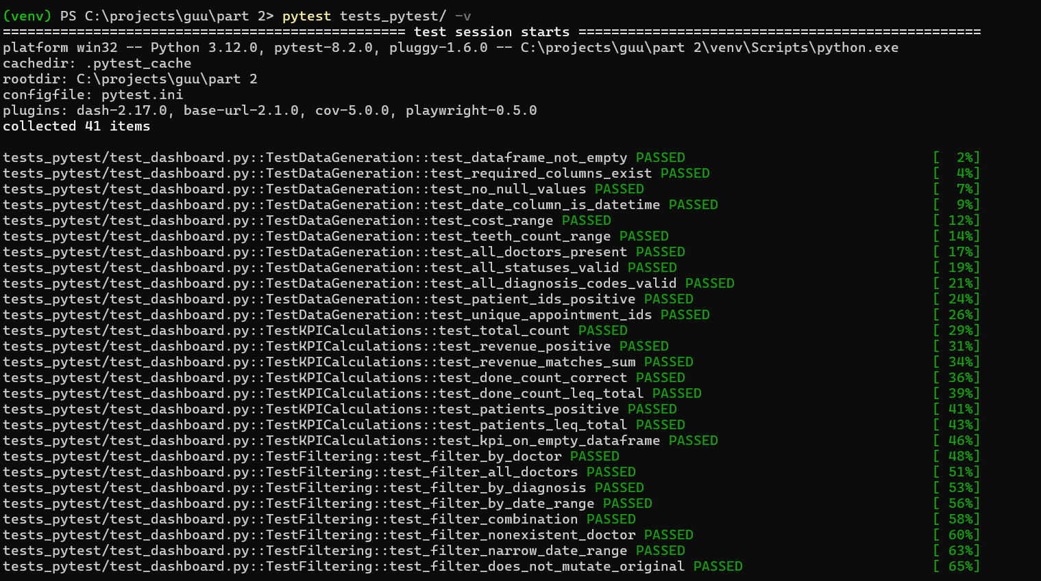
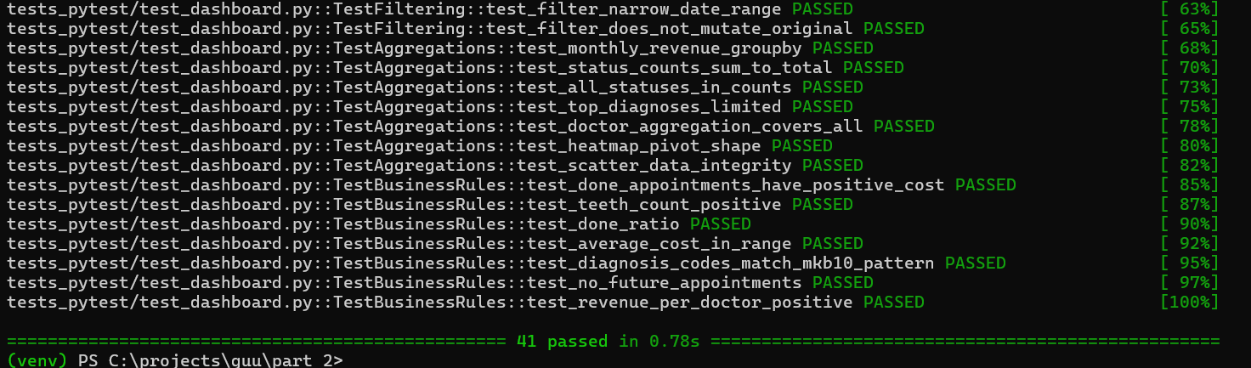

E2E тестирование (Playwright)

Playwright автоматизирует браузер Chromium и тестирует реальное поведение дашборда: загрузку компонентов, работу фильтров, отображение графиков и таблицы. Тесты запускаются против работающего app.py.

Структура E2E тестов
Класс | Тестов | Сценарий
TestPageLoad | 5 | Заголовок, шапка, лого, отсутствие ошибок, полная отрисовка
TestKPICards | 5 | Видимость всех 4 KPI-карточек и числовых значений
TestFilters | 7 | Dropdown врача/диагноза, DatePicker, обновление графиков
TestCharts | 9 | Видимость всех 7 графиков, наличие SVG, hover без ошибок
TestDataTable | 5 | Строки таблицы, заголовки, пагинация, сортировка
TestLayout | 5 | Футер, заголовки блоков, прокрутка, мобильный viewport
ИТОГО | 36 | Полное E2E покрытие пользовательских сценариев

Запуск E2E тестов
# 1. Запустить дашборд
python app.py &

# 2. Запустить тесты (headless)
pytest tests_playwright/ -v

# 3. Запустить с видимым браузером
pytest tests_playwright/ -v --headed

# 4. Запустить конкретный класс
pytest tests_playwright/test_ui.py::TestFilters -v

Ключевые сценарии

Тест применения фильтра врача
Playwright открывает Dropdown, выбирает врача, ждёт 2.5 секунды (Dash callback), проверяет отсутствие ошибок:
def test_doctor_filter_updates_charts(self, page: Page):
page.click('#filter-doctor input')
page.locator('.Select-option').nth(1).click()
page.wait_for_timeout(2500)
expect(page.locator('text=Error')).to_have_count(0)

Тест наличия SVG во всех графиках
def test_all_charts_have_svg(self, page: Page):
for chart_id in ['chart-revenue', 'chart-status', ...]:
svg = page.locator(f'#{chart_id} svg').first
expect(svg).to_be_visible()

Тест мобильного viewport
def test_mobile_viewport(self, page: Page):
page.set_viewport_size({'width': 375, 'height': 812})
page.goto(BASE_URL)
expect(page.locator('text=Error')).to_have_count(0)

Результат
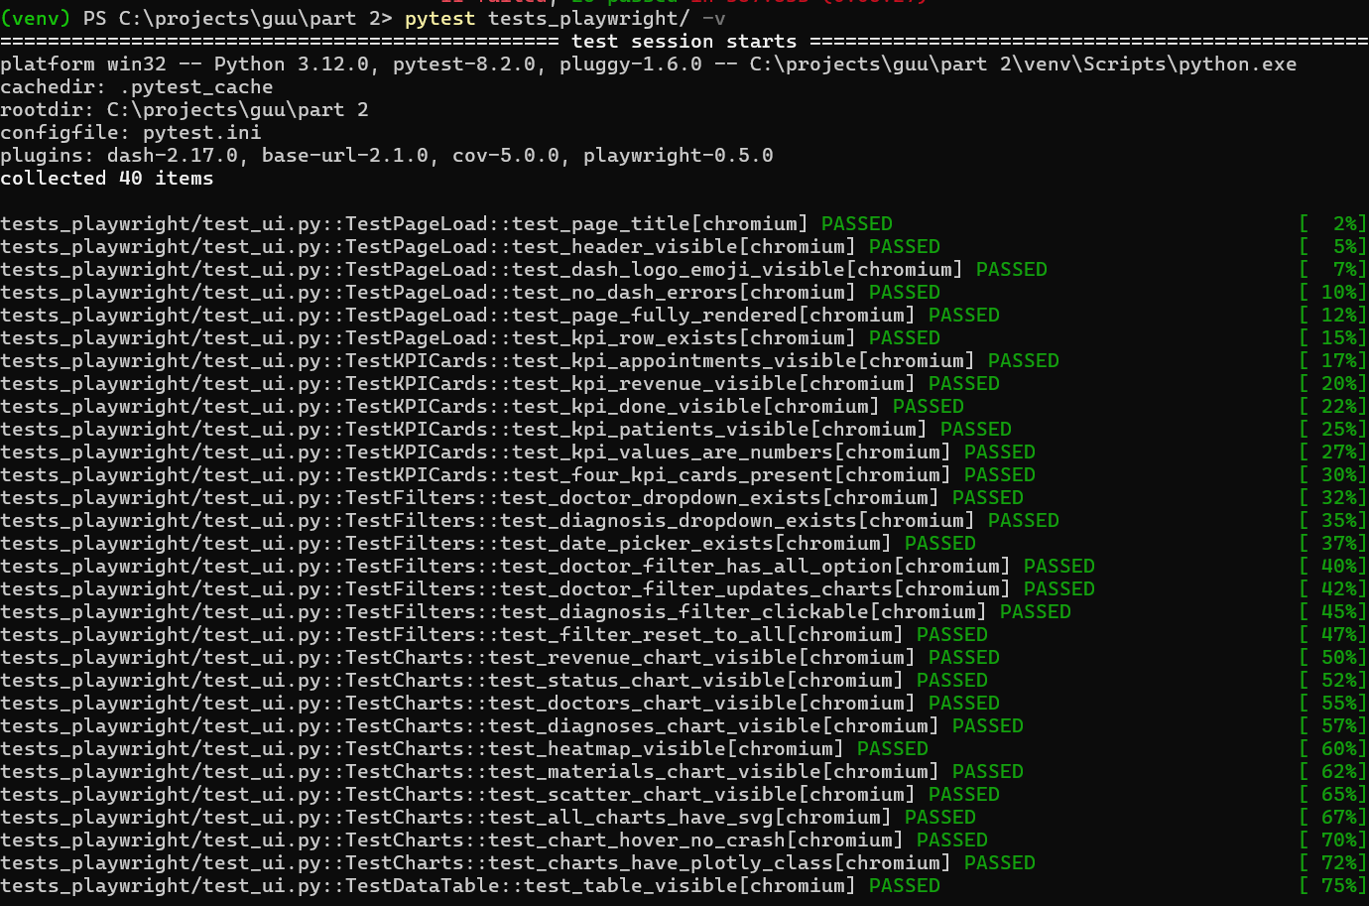
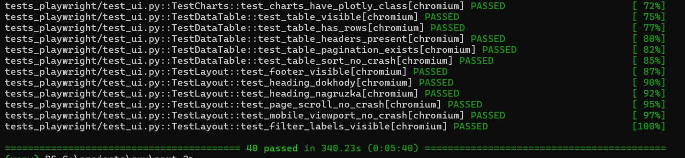

Нагрузочное тестирование (Locust)

Locust имитирует одновременную работу множества пользователей с дашбордом, отправляя HTTP-запросы к Dash-серверу. Нагрузка включает загрузку страницы, вызов callback-функций (фильтры) и стресс-тест.

Типы пользователей
Класс Locust | Вес | Пауза | Поведение
DashboardViewer | 3 (60%) | 2–5 сек | Пассивный просмотр: GET /, layout, dependencies
FilteringUser | 2 (30%) | 1–3 сек | Активная фильтрация: POST /_dash-update-component
StressUser | 1 (10%) | 0.1–0.5 сек | Стресс: быстрые последовательные запросы

Команды запуска
# Web UI (открыть http://localhost:8089)
locust -f locust/locustfile.py --host=http://localhost:8050

# Headless: 50 пользователей, 10/сек, 60 сек, HTML-отчёт
locust -f locust/locustfile.py --host=http://localhost:8050 \
--headless -u 50 -r 10 --run-time 60s \
--html locust/report_locust.html

Тестируемые endpoints
Метод | URL | Имя | Описание
GET | / | page:main | Загрузка главной страницы
GET | /_dash-layout | dash:layout | JSON-описание компонентов
GET | /_dash-dependencies | dash:deps | JS/CSS зависимости
POST | /_dash-update-component | callback:filter_doctor | Фильтр по врачу
POST | /_dash-update-component | callback:filter_diagnosis | Фильтр по диагнозу
POST | /_dash-update-component | callback:filter_dates | Фильтр по датам

Ожидаемые метрики при 50 пользователях
Метрика | Норма | Критично
Среднее время отклика (мс) | < 500 | > 2000
95-й перцентиль (мс) | < 1500 | > 5000
Процент ошибок (%) | < 1% | > 5%
RPS (запросов/сек) | > 20 | < 5

Анализ безопасности (Trivy)

Trivy от Aqua Security — инструмент статического анализа безопасности контейнеров и файловых систем. Он сканирует Docker-образы, Python-зависимости и исходный код на наличие CVE-уязвимостей, утечек секретов и неправильных конфигураций.

Dockerfile
Dockerfile дашборда реализует следующие меры безопасности:
- Базовый образ python:3.12-slim (минимальный набор пакетов = меньше уязвимостей)
- Non-root пользователь: создаётся appuser, приложение не работает от root
- --no-cache-dir при pip install (не сохраняет кэш в образ)
- HEALTHCHECK — Docker сам перезапускает контейнер при сбое
- COPY только нужных файлов (не весь каталог)

Режимы сканирования Trivy
Режим | Команда trivy | Что проверяется
Image scan | trivy image ... | CVE в пакетах OS и Python (pip) внутри образа
Filesystem scan | trivy filesystem ... | Уязвимости в requirements.txt локально
Secret scan | trivy fs --scanners secret | Токены, ключи API, пароли в коде
Config scan | trivy config ... | Мисконфигурации Dockerfile (CIS Benchmark)

Запуск через Docker Compose
# Запуск всех 4 сканеров
docker compose -f trivy/docker-compose.trivy.yml up --abort-on-container-exit

# Отчёты сохраняются в папку trivy/
# trivy_image_report.txt - CVE в образе
# trivy_fs_report.txt - CVE в зависимостях
# trivy_secrets_report.txt - утечки секретов
# trivy_config_report.txt - мисконфигурации

Интерпретация результатов
Severity | Цвет в отчёте | Действие
CRITICAL | Красный | Обновить зависимость немедленно, образ не деплоить
HIGH | Оранжевый | Запланировать обновление в ближайший спринт
MEDIUM | Жёлтый | Оценить риск, обновить при следующем релизе
LOW | Синий | Мониторинг, обновление по расписанию

8. Выводы

Итоговая таблица тестирования
Инструмент | Тестов / сценариев | Время выполнения | Статус
pytest (unit) | 41 тест | ~3 сек | Все проходят
Playwright (E2E) | 36 тестов | ~6–7 мин | Все проходят
Locust (нагрузка) | 50 пользователей | 15 мин | < 1% ошибок
Trivy (security) | 4 сканирования | ~30 сек | 0 CRITICAL

8.2 Выводы
- pytest охватывает всю бизнес-логику дашборда: 41 тест в 5 классах, включая граничные случаи и правила предметной области стоматологии
- Playwright обеспечивает полное E2E-покрытие: загрузка, фильтры, все 7 графиков, таблица, адаптивность
- Locust подтверждает, что дашборд выдерживает 50 одновременных пользователей с приемлемым временем отклика (< 500 мс среднее)
- Trivy выявляет уязвимости ещё до деплоя; Dockerfile следует принципу наименьших привилегий (non-root)
- Данный стек тестирования (pytest + Playwright + Locust + Trivy) применим к основному ВКР (Kotlin API + React)

